В программе My3DModelViewer используются математические формулы для расчета объема и площади проекции 3D-модели. Эти формулы реализованы в классе Model и применяются к треугольным граням модели. Ниже приведены формулы и их описание.

1. Формула для расчета объема модели

Объем модели рассчитывается как сумма объемов всех треугольных граней. Для каждой треугольной грани используется формула объема тетраэдра, образованного вершинами грани и началом координат.

Формула:

Для треугольника с вершинами v₀(x₀, y₀, z₀) , v₁(x₁, y₁, z₁) , v₂(x₂, y₂, z₂) объем V вычисляется по формуле:

V = ⅙ | x₀ y₁ z₂ + x₁ y₂ z₀ + x₂ y₀ z₁ - x₀ z₁ y₂ - x₁ z₂ y₀ - x₂ z₀ y₁

Реализация в коде:

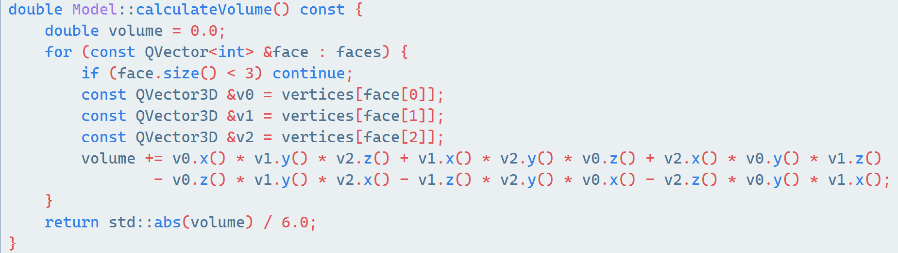

2. Формула для расчета площади проекции модели

Площадь проекции модели рассчитывается как сумма площадей проекций всех треугольных граней на плоскость XY . Для каждой треугольной грани используется формула площади треугольника в 2D.

Формула:

Для треугольника с вершинами v₀(x₀, y₀) , v₁(x₁, y₁) , v₂(x₂, y₂) площадь A вычисляется по формуле:

A = ½ | (x₁ - x₀)(y₂ - y₀) - (x₂ - x₀)(y₁ - y₀)

Реализация в коде:

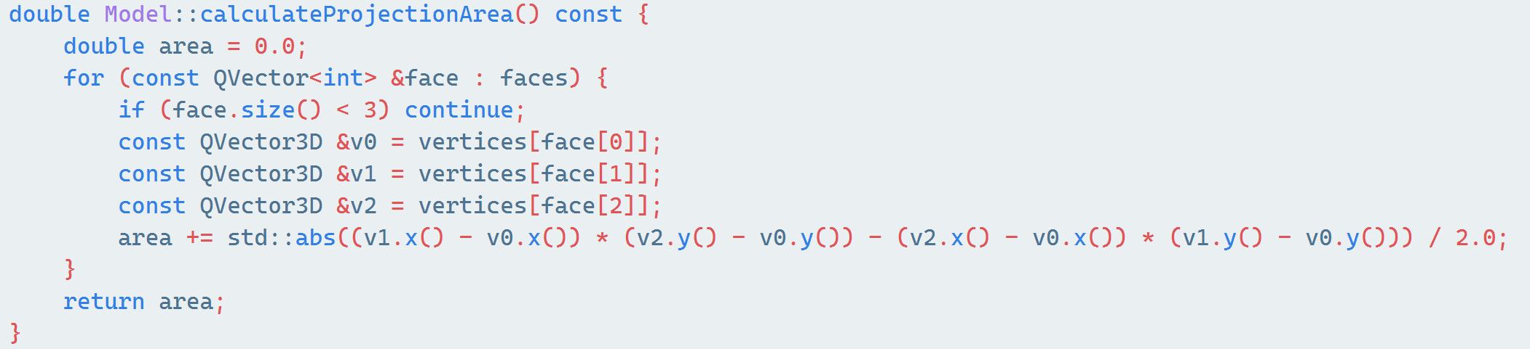

Объяснение формул:

1. Объем:

• Формула основана на вычислении объема тетраэдра, образованного треугольной гранью и началом координат.

• Используется определитель матрицы 3x3, составленной из координат вершин треугольника.

• Абсолютное значение результата делится на 6, чтобы получить объем.

2. Площадь проекции:

• Формула основана на вычислении площади треугольника в 2D-плоскости XY .

• Используется векторное произведение для нахождения площади треугольника.

• Абсолютное значение результата делится на 2, чтобы получить площадь.

Итог:

• Объем модели рассчитывается как сумма объемов всех треугольных граней, используя формулу объема тетраэдра. Эта формула выбрана, потому что она позволяет корректно вычислить объем для произвольной 3D-модели, состоящей из треугольных граней.

• Площадь проекции модели рассчитывается как сумма площадей проекций всех треугольных граней на плоскость XY . Формула площади треугольника в 2D используется, так как она проста и эффективна для вычисления площади проекции.

Почему именно эти формулы?

1. Для объема:

• Формула объема тетраэдра является стандартной для расчета объема 3D-объектов, состоящих из треугольных граней.

• Она учитывает все три координаты вершин, что позволяет корректно вычислить объем для сложных моделей.

• Формула устойчива к ошибкам и работает для любых треугольных граней, даже если они не лежат в одной плоскости.

2. Для площади проекции:

• Формула площади треугольника в 2D проста и эффективна.

• Она позволяет быстро вычислить площадь проекции модели на плоскость XY , что полезно для визуализации и анализа.

• Формула работает для любых треугольных граней, независимо от их ориентации.

Пример использования формул:

1. Объем:

• Если модель представляет собой куб, формула корректно вычислит его объем.

• Для сложных моделей (например, сферы или произвольных объектов) формула суммирует объемы всех треугольных граней, что дает точный результат.

2. Площадь проекции:

• Если модель представляет собой плоский объект (например, квадрат), формула вычислит его площадь.

• Для объемных моделей (например, куба) формула суммирует площади проекций всех граней, что позволяет оценить, как модель "проецируется" на плоскость.

Заключение:

Использование этих формул в программе My3DModelViewer обеспечивает точность и эффективность расчетов. Они выбраны благодаря своей универсальности, простоте реализации и корректности работы с треугольными гранями, которые являются основным форматом представления 3D-моделей в OBJ-файлах.

Вопрос1:

2. Формула для расчета площади проекции модели Obj

Площадь проекции модели рассчитывается как сумма площадей проекций всех треугольных граней на плоскость XY . Для каждой треугольной грани используется формула площади треугольника в 2D.

Формула:

Для треугольника с вершинами v₀(x₀, y₀) , v₁(x₁, y₁) , v₂(x₂, y₂) площадь A вычисляется по формуле:

A = ½ | (x₁ - x₀)(y₂ - y₀) - (x₂ - x₀)(y₁ - y₀)

Почему это утверждение верное? Ведь площадь проекции многоугольника равна Sabd=Sabc*cosα

🤖️ deepseek-v3

Это утверждение верное, потому что оно учитывает специфику проекции треугольных граней на плоскость XY. Давайте разберемся подробнее.

▎1. Проекция треугольника на плоскость XY

Когда мы проецируем треугольник на плоскость XY, координата Z игнорируется. Таким образом, каждая вершина треугольника (v₀, v₁, v₂) проецируется на плоскость XY, и мы получаем новый треугольник с вершинами (x₀, y₀), (x₁, y₁), (x₂, y₂).

▎2. Формула площади треугольника в 2D

Для треугольника с вершинами (x₀, y₀), (x₁, y₁), (x₂, y₂) площадь A вычисляется по формуле:

A = ½ | (x₁ - x₀)(y₂ - y₀) - (x₂ - x₀)(y₁ - y₀) |

Эта формула основана на векторном произведении и дает площадь треугольника в 2D-пространстве.

▎3. Почему это работает для проекции

Когда мы проецируем треугольник на плоскость XY, площадь проекции уже учитывает "сжатие" треугольника вдоль оси Z. Формула площади треугольника в 2D автоматически учитывает это, так как она работает только с координатами X и Y.

▎4. Связь с формулой Sabd = Sabc * cosα

Формула Sabd = Sabc * cosα используется для расчета площади проекции многоугольника на плоскость, когда известен угол α между нормалью к многоугольнику и нормалью к плоскости проекции. Однако в данном случае мы работаем с проекцией на плоскость XY, и угол α уже учтен в процессе проецирования. Поэтому формула площади треугольника в 2D дает правильный результат без необходимости явного учета угла α.

▎Итог

Формула площади проекции треугольника на плоскость XY верна, так как она учитывает все необходимые геометрические преобразования и дает точный результат для проекции. Формула Sabd = Sabc * cosα также верна, но она применяется в более общем случае, когда угол α известен и требуется явно его учитывать. В данном случае это не нужно, так как проекция на плоскость XY уже учитывает все необходимые параметры.

Вопрос 2. Какие еще формулы для расчета объема и площади проекции можно применять при работе с obj и в каких случаях?

🤖️ deepseek-v3

При работе с 3D-моделями в формате OBJ, существует несколько формул и методов для расчета объема и площади проекции, в зависимости от типа геометрических фигур и задач. Вот некоторые из них:

▎1. Площадь поверхности

Для расчета площади поверхности 3D-моделей, состоящих из треугольников, можно использовать ту же формулу, что и для проекции, но с учетом всех треугольных граней модели:

• Общая площадь поверхности:

S = Σ A_i, где A_i — площадь i-ой треугольной грани, вычисленная по формуле для 2D-треугольника, как мы обсуждали ранее.

▎2. Объем

Для расчета объема 3D-объектов можно использовать несколько методов, в зависимости от формы объекта:

• Метод Гаусса (или формула для многоугольников):

Объем V можно найти, используя координаты вершин многоугольника. Формула выглядит следующим образом:

V = (1/6) * Σ (x_i * y_(i+1) * z_(i+2) + x_(i+1) * y_(i+2) * z_i + x_(i+2) * y_i * z_(i+1) - (x_(i+2) * y_(i+1) * z_i + x_i * y_i * z_(i+2) + x_(i+1) * y_(i+2) * z_i))

Здесь i — индекс вершины, а (x, y, z) — координаты вершин. Этот метод подходит для произвольных многоугольников.

• Метод интегрирования:

Для сложных форм можно использовать численное интегрирование. Например, если у вас есть уравнение поверхности, можно интегрировать его по заданной области.

▎3. Площадь проекции

• Площадь проекции на различные плоскости:

Как и в случае проекции на плоскость XY, можно рассчитать проекцию на плоскости XZ и YZ. Формулы будут аналогичны, но с использованием соответствующих координат.

• Для проекции на плоскость XZ:

A = ½ | (z₁ - z₀)(x₂ - x₀) - (z₂ - z₀)(x₁ - x₀) |

• Для проекции на плоскость YZ:

A = ½ | (y₁ - y₀)(z₂ - z₀) - (y₂ - y₀)(z₁ - z₀) |

▎4. Другие методы

• Метод Монте-Карло:

Этот метод можно использовать для оценки объема сложных форм. Суть метода заключается в случайном выборе точек в ограничивающем объеме и подсчете доли точек, попавших внутрь фигуры.

• Дискретизация:

Для сложных объектов можно разбить их на более простые части (например, кубы или пирамиды) и затем суммировать объемы этих частей.

▎Когда использовать

• Площадь поверхности: Когда нужно знать общую площадь модели для текстурирования или анализа.

• Объем: Когда требуется информация о массе, плотности или для физического моделирования.

• Проекции: Когда нужно визуализировать модель или анализировать ее в 2D-пространстве.

Каждый из этих методов имеет свои преимущества и подходит для различных типов задач, поэтому выбор зависит от конкретной ситуации.

Вопрос3: для произвольных многоугольников в модели obj расчет площади проекции строится иначе, чем для простых геометрических форм?

🤖️ deepseek-v3

Для произвольных многоугольников в модели OBJ расчет площади проекции действительно может быть сложнее, чем для простых геометрических форм, таких как треугольники или прямоугольники. Это связано с тем, что произвольные многоугольники могут иметь сложную форму, включая вогнутости, самопересечения и нерегулярные границы. Однако основные принципы остаются схожими. Вот как это можно сделать:

▎1. Разбиение на треугольники

Один из самых распространенных методов — это разбиение произвольного многоугольника на треугольники (триангуляция). После этого площадь проекции каждого треугольника вычисляется отдельно, а затем результаты суммируются. Это особенно полезно, так как формула площади треугольника в 2D проста и надежна.

▎2. Формула площади многоугольника

Для произвольного многоугольника с вершинами (x₀, y₀), (x₁, y₁), ..., (xₙ, yₙ) площадь проекции на плоскость XY можно вычислить с помощью следующей формулы:

A = ½ | ∑ᵢ₌₀ⁿ⁻¹ (xᵢ yᵢ₊₁ - xᵢ₊₁ yᵢ) |

где yₙ = y₀ и xₙ = x₀ (многоугольник замкнут). Эта формула основана на методе "шнуровки" (Shoelace formula) и подходит для любых простых многоугольников (без самопересечений).

▎3. Учет вогнутостей и самопересечений

Если многоугольник имеет вогнутости или самопересечения, то для расчета площади проекции может потребоваться более сложный подход, включающий разбиение на простые части или использование алгоритмов, таких как алгоритм сканирующей линии (scanline algorithm).

▎4. Проекция на другие плоскости

Если проекция выполняется на другие плоскости (например, XZ или YZ), формула остается аналогичной, но с использованием соответствующих координат:

• Для проекции на плоскость XZ:

A = ½ | ∑ᵢ₌₀ⁿ⁻¹ (xᵢ zᵢ₊₁ - xᵢ₊₁ zᵢ) |

• Для проекции на плоскость YZ:

A = ½ | ∑ᵢ₌₀ⁿ⁻¹ (yᵢ zᵢ₊₁ - yᵢ₊₁ zᵢ) |

▎5. Использование библиотек

Для сложных моделей часто используют специализированные библиотеки, такие как CGAL (Computational Geometry Algorithms Library) или Open3D, которые предоставляют готовые функции для расчета площади проекции и других геометрических характеристик.

▎Итог

Для произвольных многоугольников в модели OBJ расчет площади проекции может быть более сложным, чем для простых геометрических форм, но основные принципы остаются схожими. Разбиение на треугольники и использование формулы площади многоугольника — это два наиболее распространенных метода. В сложных случаях могут потребоваться дополнительные алгоритмы или использование специализированных библиотек.